1. My Assets
(1) 当用户归还物件并得到管理员的确认后，已归还的物件还在该员工的资产列表里。东西已经归还了，那么，已归还的物件应该从该员工的“My Assets”里删掉，或者加一个状态表示“Returned”或者“On hold”.
已修复
2. Log in
当登陆系统太久没做任何超时后，再次转入登陆界面，输入用户名和密码后，系统显示的list是staff information 的内容，而上面的tab却是“My Assets”的。
已修复

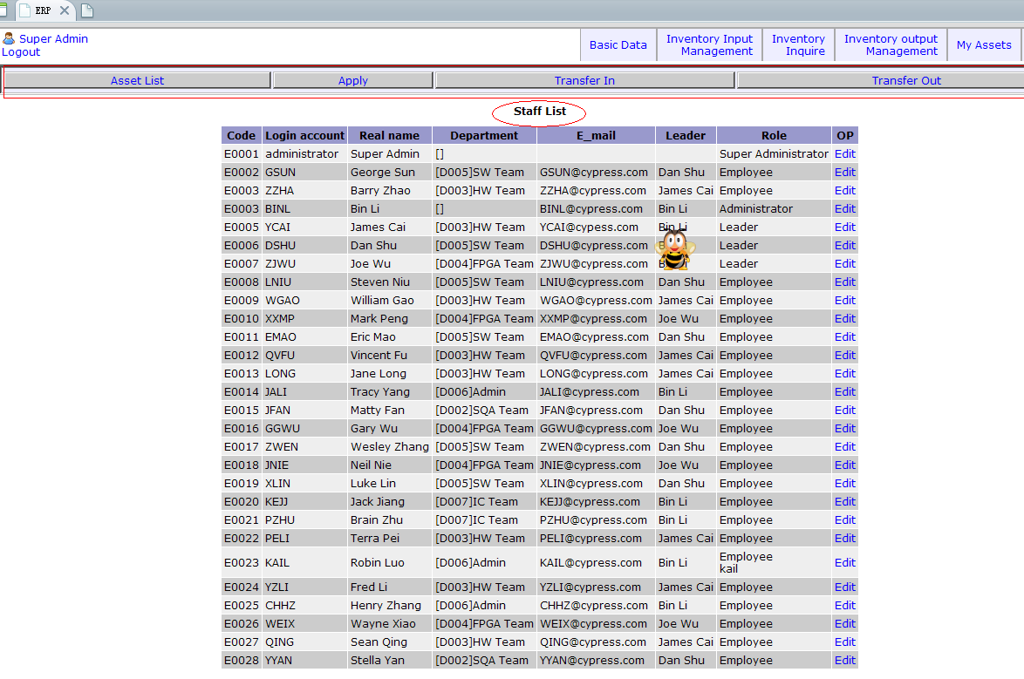
3.物件入库时的数量是50套，在Inventory Inquire里按照该物件的信息进行搜索。数据不符。
固定资产入库情况：
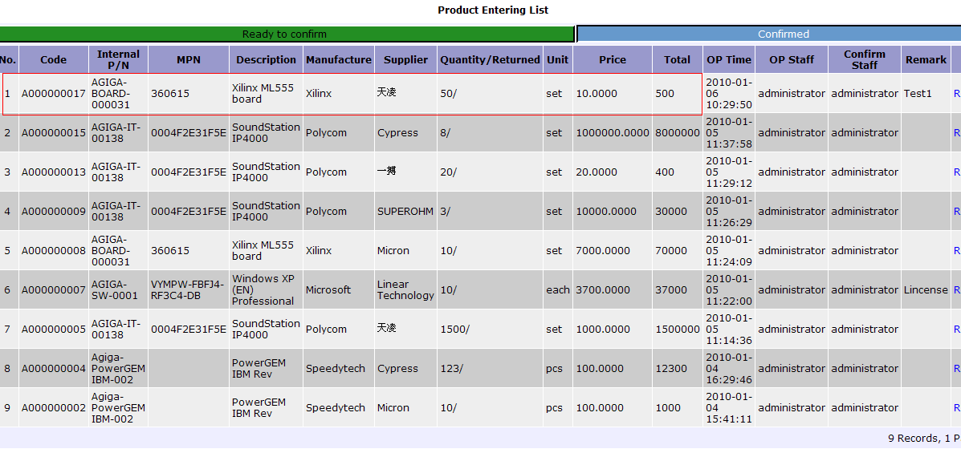
流动资产入库情况
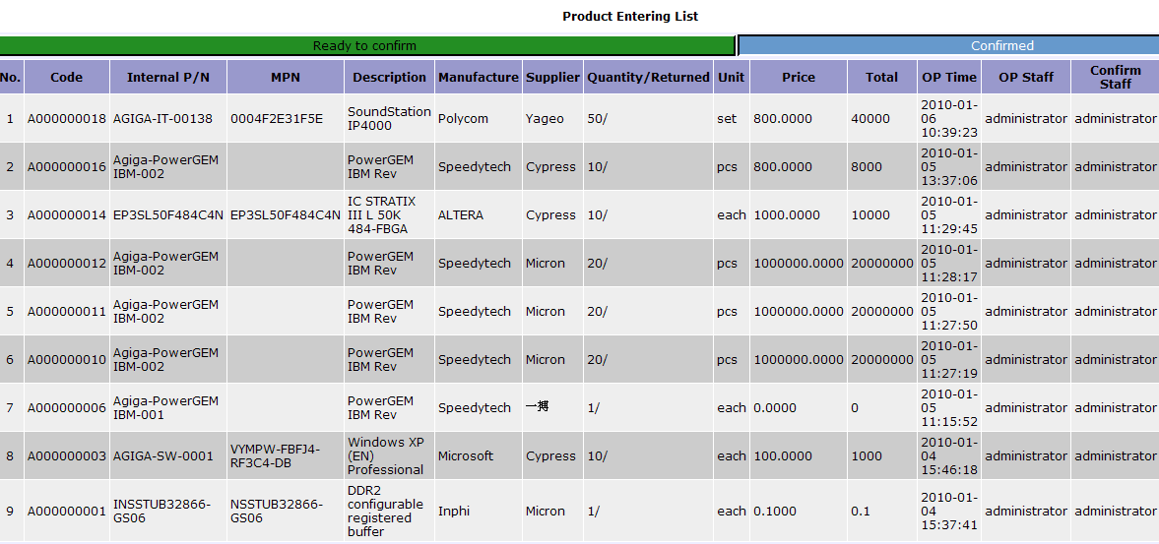
搜索情况
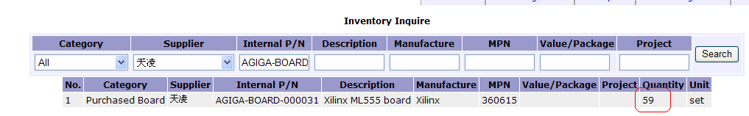
入库了50套，搜出了59套？另外这9套是哪里来的，查了固定资产和流动资产的入库信息，资产申请，出库，归还，转交信息，都未查到该数据。
所以，建议增加一个对库存物件数量统计表，这样也方便对物件情况的跟踪。比如

已修复

4. Inventory Input Management 下的Product Entering Form，请将下面划红线的区域去掉，因为这些数据每次都会不同，需要自己录入而不是从Basic Data 中选择。
有争议，待商定
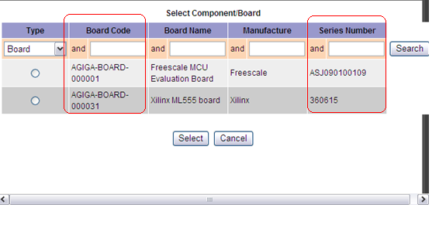

5. Basic Data->Component and Fixed assets and Basic Data->Board Data
建议把划红线的文本框移到Inventory Input Management 下的Product Entering Form.因为在实际工作中这几个文本框的值是每次都不相同的。
有争议，待商定
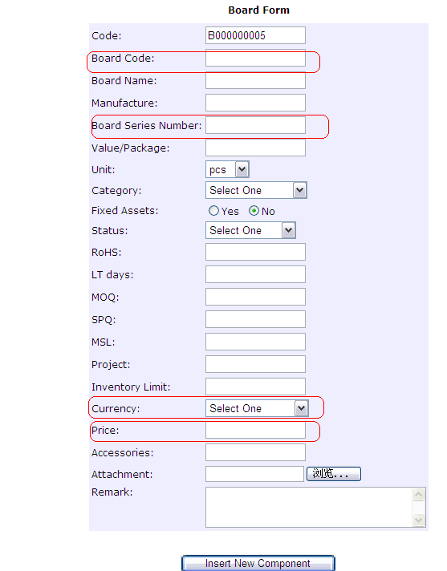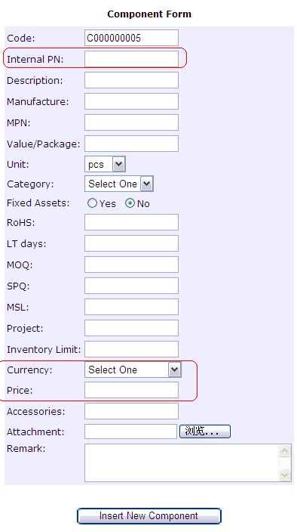
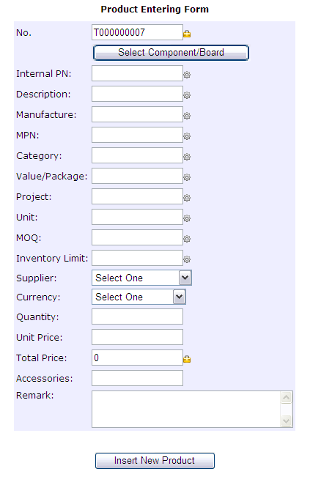

6.库存中的数量总数已经超过了1000，但是它点击出库时，却提示库存数量不足。
已修复

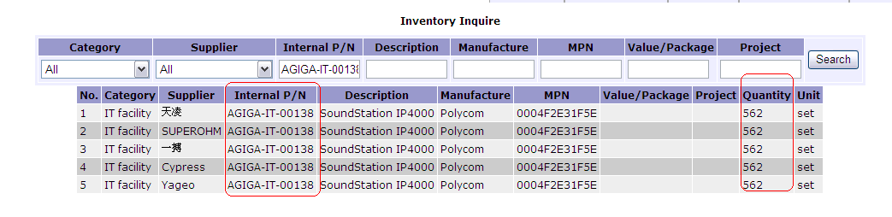
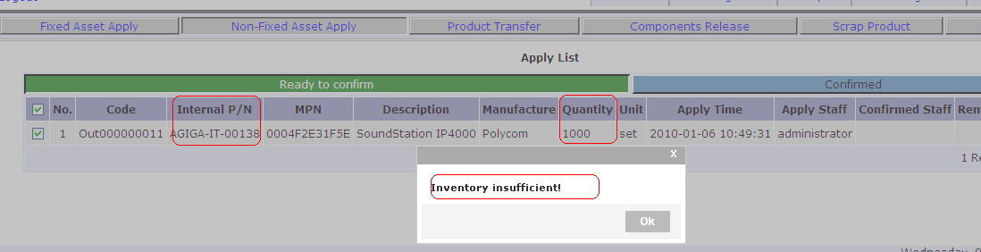
7. 所有的List表都加上Supplier列，因为在实际操作中会从不同的供应商中购买/出库相同的东西。For Example:
第一步：搜索出库存中的所有货物，其中有一款货物为Xilinx ML555 board,它有不同的供应商
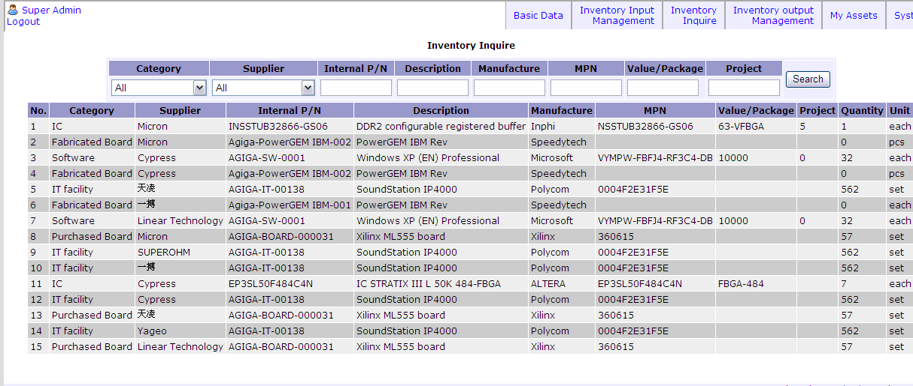
第二步 转到Inventory output Management->Product Transfer页面，Transfer a product.此处没有相应的列来显示供应商，所以在选择后并不清楚选择的是那个供应商的Board.
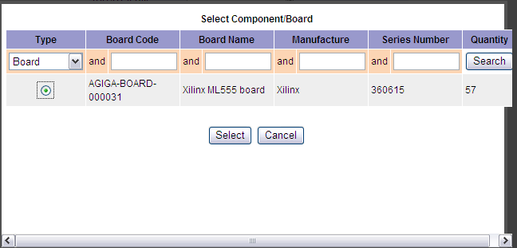
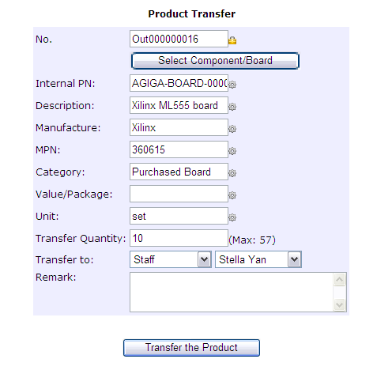
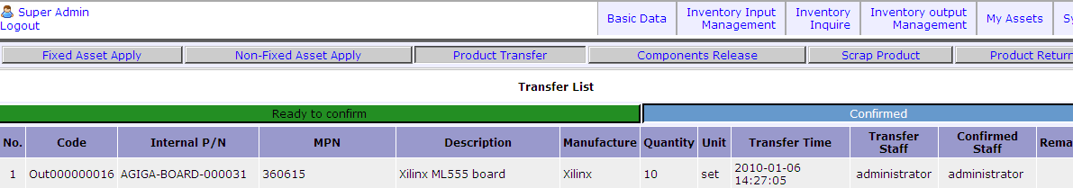

第三步，用Stella Yan的帐号进入系统后会发现已经Transfer in 了3项相同的东西。
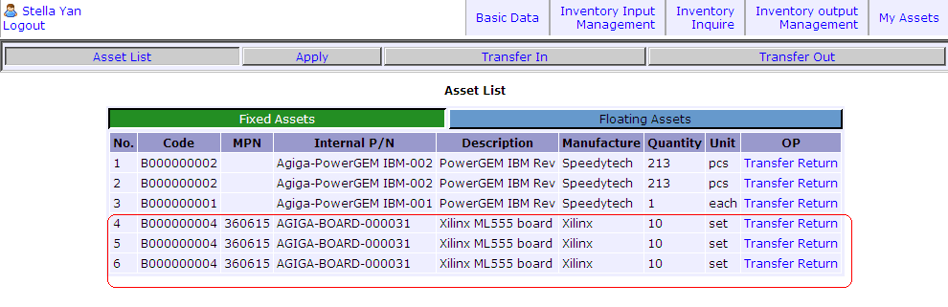
已修复

